ETUDE DE FAISABILITE SUR LE DEVELOPPEMENT D’UN MECANISME D’OBSERVATION REGIONAL SUR L’EAU EN MEDITERRANEE
Draft

Note d’introduction et d’explications sur le questionnaire
« Analyse des besoins et des attentes »

Le contexte
Le principe d’un mécanisme global d’observation sur l’eau et l’assainissement a été porté à maintes reprises dans les instances internationales.

Le document final issu de la Commission pour le Développement Durable tenue en avril 2005 à New York, intègre les dispositions majeures pour suivre les progrès accomplis vers les objectifs fixés par la communauté internationale. Ce document souligne notamment que :
- « Les objectifs énoncés dans le Plan de mise en œuvre de Johannesburg et les objectifs de développement convenus sur le plan international, notamment ceux énoncés dans la Déclaration du Millénaire, sont complémentaires et une approche intégrée est nécessaire ; »
- « Il faudrait reconnaître le rôle – tel qu’il a été défini dans le Plan de mise en œuvre de Johannesburg – que les commissions régionales et les autres institutions et entités régionales et sous-régionales sont appelées à jouer dans la mise en œuvre d’Action 21², du Plan de mise en œuvre de Johannesburg et des objectifs de développement convenus sur le plan international, y compris ceux énoncés dans la Déclaration du Millénaire ; »

et recommande entre autre de :
- « Appuyer, renforcer et assurer le suivi, l’établissement de rapports et l’évaluation volontaires dans les domaines thématiques de l’eau, de l’assainissement et des établissements humains aux niveaux national et régional et par les mécanismes existants au niveau mondial, afin de suivre les progrès réalisés en ce qui concerne le développement durable, compte tenu des besoins spécifiques des pays en développement, notamment en :
  - Améliorant la collecte de données à tous les niveaux;
  - Renforçant la comparabilité des données aux niveaux régional et mondial; »

Dans ce contexte, la principe de création d’un mécanisme d’observation régional méditerranéen a tout d’abord été évoqué dans le cadre du comité directeur du SEMIDE tenu le 23 juin 2005 à Athènes.
Par la suite, dans les résolutions de leur dernière conférence à Rome en novembre 2005, les Directeurs de l’eau Euro-Méditerranéens ont convenu de l’« Etude des objectifs et des conditions de faisabilité avec les pays volontaires, dans le cadre du SEMIDE, d’un mécanisme d’observation sur l’eau en Méditerranée, pour le monitoring des indicateurs de réalisation des objectifs du millénaire relatifs à l’eau et à l’assainissement en Méditerranée, ainsi que de la mise en œuvre du volet « eau » de la Stratégie Méditerranéenne de Développement Durable, basé sur des informations qui viendraient des systèmes nationaux d’information sur l’eau lorsqu’il en existe. »

L’organisation de l’étude
L’étude de faisabilité de ce mécanisme d’observation est prévue en 2 phases. La 1ère vise à élaborer une vision ainsi que les orientations principales qui seraient données à ce mécanisme d’observation, en s’appuyant en particulier sur :
- Une étude des attentes des organismes régionaux et des partenaires nationaux concernés ;
- Un diagnostic des systèmes de collecte et de production d’information existant tant au niveau régional que national
Les premiers résultats de l’étude seront présentés aux directeurs de l’eau d’Euromed pour approbation avant activation de la deuxième phase de l’étude (réunion prévue à Athènes 6-7 novembre 2006 –à confirmer-)
Après validation des résultats de la phase 1 par les Directeurs de l’Eau, la 2ème phase permettra de définir des propositions détaillées. Durant cette seconde phase, des études nationales dans d’autres pays volontaires du pourtour méditerranéen permettront de compléter le diagnostic de l’existant et le bilan des attentes tout en affinant la vision générale.

Organisation des « étude pays »
Dans le cadre de la phase 1, une analyse du contexte et des attentes est prévue de façon similaire sur 4 pays pilotes : France, Jordanie, Espagne, Tunisie.

L’objectif général de cette analyse de niveau national est :
- De disposer d’une vision synthétique de l’organisation de la gestion des données sur l’eau au niveau national, et de l’état d’avancement de la mise en œuvre d’un éventuel SNIE ;
- De collecter les avis et attentes d’un echantillon d’usagers potentiels vis-à-vis d’un futur mécanisme d’observation régional sur l’eau en Méditerranée
- D’analyser les principaux processus de production reporting et diffusion d’information mis en œuvre pour répondre aux besoins nationaux et internationaux

Le questionnaire ci-après vise à faciliter la collecte des informations relatives au point 2 mentionné ci-dessus. Il est organisé en 5 chapitres principaux :
- Identification de la personne répondant à l'enquête ;
- Collecte d’avis sur le public cible « un mécanisme d’observation pour qui ? »
- Collecte d’avis sur les thèmes à traiter dans le cadre du mécanisme
- Collecte d’avis sur les missions et fonctionnalités à attribuer au mécanisme
- Collecte d’avis sur la zone géographique à couvrir
- Collecte d’autres commentaires ou informations utiles
- Suggestion pour l’intitulé du mécanisme.

Nota :
Au niveau international, ce questionnaire pourra aussi être utilisé pour « Identifier les attentes potentielles des organismes internationaux vis-à-vis du mécanisme d’observation sur l’eau en Méditerranée ».

ETUDE DE FAISABILITE SUR LE DEVELOPPEMENT D’UN MECANISME D’OBSERVATION REGIONAL SUR L’EAU EN MEDITERRANEE
-------
ENQUETE PRELIMINAIRE
« Analyse des besoins et des attentes »

A / IDENTIFICATION DE LA PERSONNE REPONDANT A L'ENQUETE

PAYS :

NOM : | PRENOM :
FONCTION :

NOM DE L'ORGANISME :

SIGLE DE L’ORGANISME :

ADRESSE :

CODE POSTAL : | VILLE :
TELEPHONE : | FAX :
E-MAIL :

SITE WEB :

B / AVIS SUR LE PUBLIC CIBLE
« UN MECANISME D’OBSERVATION POUR QUI ? »

Nous considérons que le mécanisme d'observation peut être utile pour :

Catégories de public cibles pressenties | Oui | Non | Sans opinion | Si oui lesquels  en priorité
- Les organismes internationaux

- Les acteurs de la gestion des ressources en eau au niveau national (politiques, gestionnaires techniques …)
- Les acteurs de la gestion des ressources en eau au niveau local (niveau bassins, unités de gestion, …)
- Les organismes de coopération intervenant dans le domaine de la gestion des ressources en eau
- Les organismes de la société civile : collectivités territoriales, association de solidarité, groupements professionnels, universitaires, chercheurs, experts …
- Les usagers des ressources en eau (irriguants, industriels, municipalités …)
- Presse et grand public

- Autres

C / AVIS SUR LES THEMES A TRAITER DANS LE CADRE DE CE MECANISME

Thèmes pressentis | Degré d’impor-tance | Produits principaux attendus
  - Alimentation en eau potable (AEP)
  - Assainissement

  - Suivi mise en œuvre et impact politique GIRE
  - Inventaire et caractérisation des ressources en eau
  - Caractérisation des programmes de surveillance ressources en eau
  - Informations synthétiques du suivi quantitatif et qualitatif de la ressource
  - Caractérisation des ressources en eau non conventionnelles
  - Informations de synthèse meteo, climato et pluviometriques
  - Caractérisation des programmes de suivi de la demande et des usages
  - Informations de synthèse sur les usages
  - Protection et valorisation des eaux marines
  - Données économiques (Coopération, Activités de mise en valeur, impact sur les ressources en eau des activités économiques, …)
  - Données utiles à la prévention des risques
    - Sécheresse
    - Inondation
    - Autres (Tsunami …)
  - Eau et tourisme

  - Eau et santé
  - Eau et aménagement du territoire
  - Eau et développement durable
  - Autres

Commentaires et/ ou autres thèmes:

D / AVIS SUR LES MISSIONS ET FONCTIONNALITE POTENTIELLES
« UN MECANISME D’OBSERVATION POUR QUOI FAIRE ? »

Nous considérons que le mécanisme d'observation peut constituer :

Missions et fonctionnalités pressenties | Très impor-tant | Impor-tant | Peu impor-tant | Inutile/ non souhaité
- Un support pour l’organisation et le développement des systèmes nationaux d’information sur l’eau des pays Euromed demandeurs, avec notamment des possibilités de :
  - Appui/expertise sur les aspects organisationnels et/ou techniques des SNIE
  - Appui au développement de langages communs de niveau national
  - Appui à l’organisation de la valorisation des données et informations
    - Appui à la définition et à la production d’indicateurs de suivi et de résultats des politiques de GIRE
    - Appui au reporting effectuées par les pays en réponse aux demandes/ obligations de niveau international ainsi que dans le cadre de leurs actions internes de gestion intégrée des ressources en eau;
  - Appui au développement des outils spécifiques des pays (gestion, contrôle qualité, aide à la décision …),
- Un outil pour le renforcement de la coopération internationale entre pays méditerranéens en offrant la possibilité de :
  - Renforcer des échanges d’expérience entre pays sur l’administration et la valorisation des données
  - Mutualiser l’acquisition de données complémentaires d’intérêt commun (ex : images satellites, référentiels communs…)
  - Mutualiser le développement d’outils exploitation par chaque pays au niveau national (exemple appui à l’exploitation de moteurs de recherche combinant information documentaire données et information multimedia)
  - Développer en fonction des besoins de nouvelles sources d’informations ciblées sur la méditerranée qui, bien sûr, seraient complémentaires avec les systèmes existants
  - Développer et coordonner la mise en place de référentiels communs de niveau sous régional
  - Promouvoir des méthodologies communes de production d’information sur des thèmes tels que :
    - Indicateurs de suivi de la mise en œuvre des politiques de GIRE
    - L’économie environnementale : comptes de l’eau/ compte de l’environnement
    - L’évaluation des ressources et des usages
    - L’impact socio-économique des politiques GIRE
    - …
  - Promouvoir les transferts Sud-Sud de bonnes pratiques et stimuler les pays grâce à la comparaison des résultats/performances et au benchmarking
  - …
- Un relais entre les processus de collecte de niveau international et les sources nationales et locales afin de faciliter la collecte et la production d’information comparable au niveau régional
  - Appui à l’analyse des besoins

  - Appui à la définition de référentiels communs entre organismes internationaux et pays permettant de renforçant la comparabilité des données aux niveaux régional
  - Appui à la production d’information manquante au niveau régional
  - Autre …

- Un support pour l’évaluation et la promotion de l’existant ainsi que la production et la diffusion d’information de niveau régional
  - Catalogue régional et caractérisation (metadonnées) des sources de données et information utiles à la GIRE et mis à disposition du public et des organismes internationaux par les pays
  - Point d’accès à l’information produite (reporting) dans le cadre des partenariats internationaux
  - Production d’information régionale complémentaire
  - Analyse de synthèse et de complémentarité des plans d’action
  - Suivi des mesures mises en place par les gouvernements
  - Suivi des mesures / financements internationaux nationaux mis en œuvre sur la zone
  - Revue périodique des progrès régionaux /Information du public
  - Autres ….

Commentaires et/ ou autres attentes:

E / AVIS SUR LA ZONE GEOGRAPHIQUE A COUVRIR

A notre avis, le mécanisme doit couvrir
◻ Les pays Euromed
◻ Les pays du pourtour méditerranéen
◻Les pays Euromed et tout autre pays volontaire du pourtour méditerranéen

Par ailleurs au niveau de chaque pays, le mécanisme doit couvrir :
Cocher une (et une seule) option correspondant à votre choix (remplacer ◻ par ☑)
◻ L'ensemble du Pays | 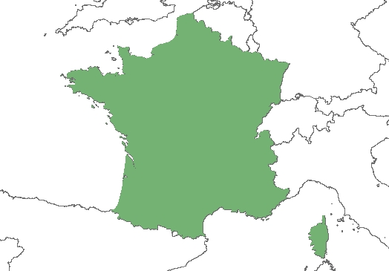  Zone correspondante dans le cas de la France
◻ Uniquement les principales unités de gestion des ressources en eau en contact avec la méditerranée | 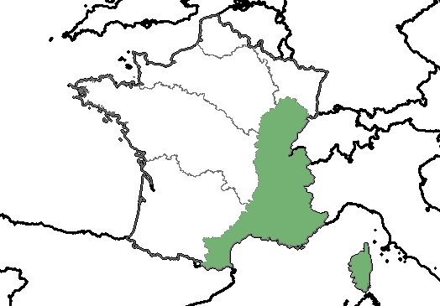  Zone correspondante dans le cas de la France
◻ Uniquement les régions administratives du pays en contact avec la méditerranée | 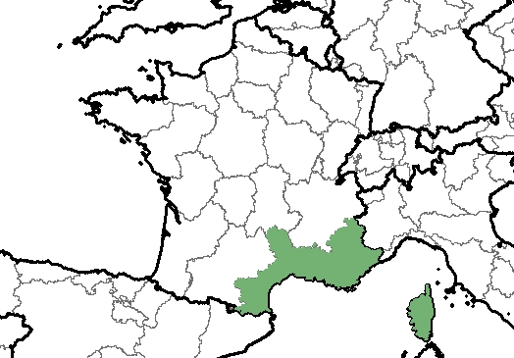  Exemple de zone correspondante dans le cas de la France
◻ Autre: …………………………………………………………

E - AUTRES COMMENTAIRES OU INFORMATIONS UTILES

F – PROPOSITIONS POUR UN AUTRE INTITULE DU MECANISME

Nous suggérons que le « mécanisme d’observation sur l’eau en méditerranée » soit intitulé comme suit :

FICHE A RETOURNER AVANT LE ??? 2006 A ??? à l'attention de Mr ??? E-m

0= non souhaité ; 1 = peu important ; 2 = important ; 3 = très important

